松山高中九十九學年度第一學期高一生物科第二次期中考
一、單選題 (30題，每題2分，答錯不倒扣)
1. 現有甲、乙、丙、丁四種鳥類，其某一基因的部分DNA序列如下：
鳥類 某一基因的部分DNA序列
甲 ATGGGTGTTATTTCTTCCGGATGTAAATATT
乙 ATGGGTGTTATTTCCTCCGGATGTAAATATT
丙 ATGGGTGTCATTTCTTCTGGATCAAAGTATT
丁 ATGGGTGTTATCTCTTCCGGATCAAAGTATT
如果這段DNA序列的相似度，可以反映這些鳥類間的親緣關係，則和鳥類乙親緣關係最接近的種類是下列哪一項？ (A)鳥類甲 (B)鳥類丙 (C)鳥類丁 (D)鳥類甲和丙。
2. 下列哪一敘述符合達爾文的天擇學說？ (A)甜玉米被大量種植是因玉米粒味美好吃 (B)鯨的附肢像鰭的形狀，是因長期在水中游泳而逐漸成型的 (C)樺斑蝶的族群得以繁衍，是因其色彩鮮豔且具毒性，鳥類多敬而遠之 (D)始祖馬原為偶蹄，演化成單蹄的現代馬，是因長久在草原奔跑的結果。
3. 演化上，下列哪兩物種間最相近？ (A)海星和海葵 (B)海馬和海豚 (C)河馬和河豚 (D)海參和海膽。
4. 具放射性³H的胸腺嘧啶，常被用來標定新合成的核酸。若將細胞培養在含³H胸腺嘧啶的培養液中，下列何者會被偵測到放射性？ (A)溶體 (B)粒線體 (C)核糖體 (D)高基氏體。
5. 若有一核酸分子內含氮鹼基的百分組成為：22％A、22％G、28％C、0％T、28％U，則此核酸分子為何？ (A)單股RNA (B)雙股RNA (C)單股DNA (D)雙股DNA。
6. 下列有關演化機制的敘述，何者錯誤？ (A)天擇可以決定生物演化的方向 (B)生物體若無變異，演化就不會產生 (C)為了適應環境，生物體會調整變異的方向 (D)能適應環境的個體才能生存下來。
7. 下列有關孟德爾的實驗敘述，何者正確？ (A)孟德爾觀察同源染色體在形成配子時，會互相分離，而提出分離律 (B)人類ABO血型遺傳不符合孟德爾遺傳分離律 (C)孟德爾取雜交實驗中第一子代（F₁）的圓形種子與另一皺皮種子的豌豆進行交配，則所產生的後代圓形種子與皺皮種子的數量接近1：1 (D)孟德爾進行兩對因子的遺傳實驗，發現兩個顯性的性狀一定會同時出現。
8. 根據某科學家的研究，下列各物種（甲、乙、丙…亥）的種系演化樹如下圖所示。依照圖中的資料，下列哪一敘述正確？
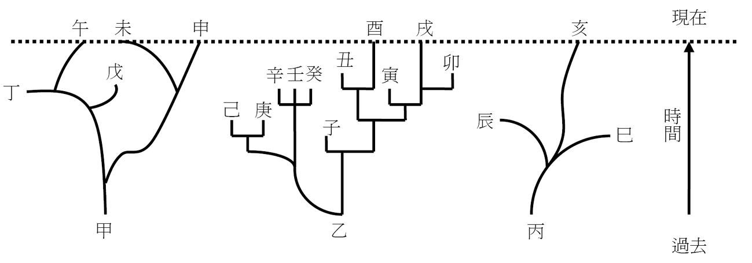
(A)現存的生物都是從相同的祖先演化而來的 (B)現存的生物都是從不同的祖先演化而來的 (C)生物乙到生物戌的演化過程中，各物種均已滅絕 (D)生物未與生物午的DNA序列相似度，會比生物未與生物申的DNA序列相似度為低。
9. 根據構造的演化來源判斷，下列何者互為同源構造？
甲、蜻蜓的翅及蝙蝠的飛膜 乙、貓的爪及攀木蜥蜴的爪 丙、海狗的前肢及鯨的前肢 丁、蝴蝶的吸蜜口器及蚊子的吸血口器： (A)甲丙 (B)甲乙丙 (C)甲乙丁 (D)乙丙丁。
10. 下列有關DNA生物科技的敘述，何者正確？ (A)進行重組的兩段DNA需有親緣關係 (B)利用不同的限制酶切開載體DNA與目標DNA (C)利用DNA連接酶將載體DNA與目標DNA接在一起 (D)載體不是DNA分子，而是一種會攜帶DNA的蛋白質分子。
11. 從適應和演化的角度來看，養雞場平時不宜在雞隻飼料中添加抗生素的最主要原因為下列哪一項？ (A)會增加雞隻飼養的成本 (B)會加速雞隻對抗生素產生抗藥性 (C)會加速有抗藥性的病原體發生 (D)會讓病原體滅絕，減少地球的生物多樣性。
【題組】下譜系圖中，□代表男性，○代表女性，塗黑者表示個體具有某遺傳性疾病的病徵表現，空白者表示正常個體。根據此譜系圖，試回答下列12~13題。
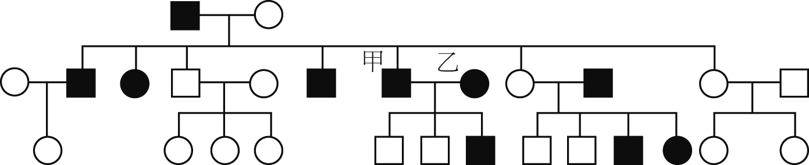
12. 決定此遺傳疾病的等位基因，最可能的遺傳模式為下列哪一項？ (A)體染色體遺傳，顯性 (B)體染色體遺傳，隱性 (C)性聯遺傳，顯性 (D)性聯遺傳，隱性。
13. 若乙再度懷孕時，所懷的胎兒罹患此遺傳疾病的機率為何？ (A)0.25 (B)0.5 (C)0.75 (D)1。
14. 若某一親代的基因型為AaBbCcddEe，依孟德爾的自由配合律，此親代最多可產生多少種不同基因型的配子？ (A)4 (B)8 (C)16 (D)32。
15. 下列有關三域系統的比較，何者正確？
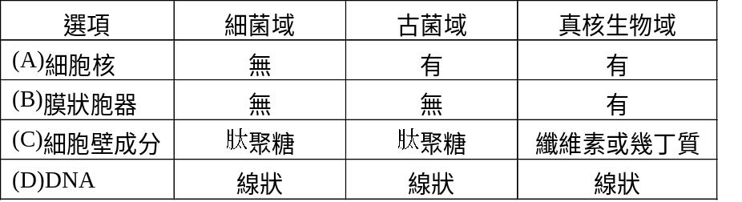
16. 下列有關各類生物營養方式的敘述，何者正確？ (A)古菌界都是異營生物 (B)原生生物界都是自營生物 (C)植物界都是自營生物 (D)菌物界都是異營生物。
17. 一對夫婦有三個親生子女，其血型分別為A型、B型、O型。就血型的基因而言，下列何者應為這一對夫婦的基因型？ (A) I^{A}i×I^{B}i (B)I^{A}I^{A}×I^{B}i (C)I^{A}i×I^{B}I^{B} (D) I^{A}I^{A}×I^{B}I^{B}。
18. 下列有關DNA分子構造和複製的敘述，何者正確？ (A)雙股含氮鹼基的排列順序相同 (B)嘌呤類（A＋G）和嘧啶類（C＋T）各占50％ (C)複製時，A和G配對，C和T配對 (D)真核細胞中，DNA複製是在細胞質中進行。
19. 森林中常見著生於樹幹或岩石上的地衣，其組成物種所屬的生物分界可能為下列何者？ (A)動物界與植物界 (B)動物界與菌物界 (C)原生生物界與菌物界 (D)植物界與菌物界。
20. 大鴻在池塘中發現了一種生物，他認為那是藍綠菌，但小華卻覺得那應該是單細胞藻類，試問下列哪種方法能區分此一生物為藍綠菌或是單細胞藻類？ (A)觀察它是否能游泳 (B)觀察它是自營性生物或異營性生物 (C)利用顯微鏡觀察它是否具有細胞壁 (D)利用顯微鏡觀察它是否具有細胞核或葉綠體。
21. 關於生物的命名方式，下列何者正確？ (A)Homo sapiens (B)homo sapiens (C)Homo sapiens (D)homo sapiens。
22. 附圖為植物的演化關係圖，下列特徵中，有哪些是在Z處演化形成？
(A)維管束 (B)孢子 (C)花粉管 (D)果實。
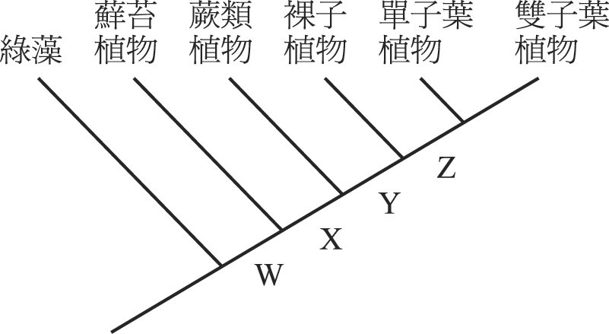
【題組】表中顯示四種不同生物的一些特徵，試回答23～24題：（表中：P = 有， × = 無）
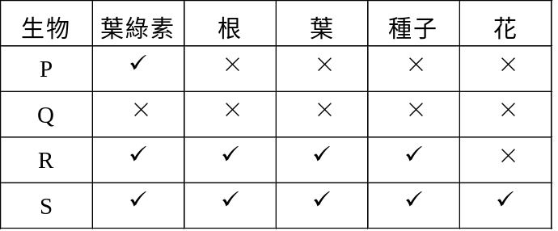
23. 下列何項是生物P和Q分別歸屬的類別？ (A)藻類、菌物類 (B)藻類、蘚類植物 (C)蕨類植物、苔類植物 (D)蕨類植物、蘚類植物。
24. 上表中顯示生物R和生物S具有相同的四種特徵，下列敘述何者正確？ (A)R和S皆具有果實的構造 (B) R為被子植物；S為裸子植物 (C)傳粉的方法──R皆靠昆蟲；S皆靠鳥類 (D)毬果的構造──R有；S無。
- 大腸桿菌的某一基因中，腺嘌呤分子數占含氮鹼基的28％，則下列有關該基因的敘述，何者正確？ (A)為單股核苷酸鏈構成 (B)嘌呤分子數比嘧啶分子數多 (C)其鳥糞嘌呤也占28％ (D)其胸腺嘧啶分子數多於胞嘧啶分子數。
26. 人類肌肉細胞和神經細胞的形態和功能有顯著的差異，其主要原因為何？ (A)它們含有不同的基因 (B)它們表現的基因不同 (C)它們各有獨自的核糖體 (D)它們的DNA上各含有不同的遺傳密碼。
- 下列有關原生動物的敘述，何者錯誤？ (A)原生動物為各種單細胞動物的泛稱 (B)原生動物大多行寄生生活 (C)眼蟲和草履蟲屬於原生動物 (D)原生動物可攝食腐敗的有機物或捕食其他微小生物。
- 下列有關真菌界生物的敘述，何者正確？ (A)黴菌的顏色主要來自於成熟的孢子 (B)酵母菌只會進行酒精醱酵 (C)抗生素皆由鏈黴菌所產生 (D)真菌界生物多為異營性的消費者。
- 藻類過去曾經被歸類於植物界，主要是因為具有哪些共同特徵？ (A)配子有有鞭毛 (B)具有根、莖、葉 (C)具有葉綠體 (D)分布於海洋。
30. 下列何種性狀遺傳的子代族群會呈現鐘形的常態曲線分布曲線？ (A)人類的膚色 (B)豌豆種子的顏色 (C)天竺鼠的毛色 (D)金魚草的花色。

二、多選題 (20題，每題2分，答錯倒扣題分1/5 )
31. 下列有關真菌（菌物界）的敘述，哪些正確？ (A)皆為多細胞生物 (B)皆為真核細胞生物 (C)皆為寄生性生物 (D)皆為異營性生物 (E)在生態系中多屬於分解者。
32. 若想利用細菌大量生產人類胰島素，則下列哪些敘述正確？ (A)須選擇適當的載體將人類胰島素基因置入細菌內 (B)載體本身的複製必須依賴細菌 (C)需利用不同的限制酶將載體與人類胰島素基因分別進行切割 (D)人類胰島素基因須連接到細菌的染色體上才會表現 (E)產生人類胰島素的遺傳工程技術也可用來生產疫苗。
33. 下圖為某性聯遺傳疾病家族的遺傳圖譜，白色圓形代表正常女性，白色正方形代表正常男性，黑色圓形代表疾病女性，黑色正方形代表疾病男性。根據下圖資料，下列哪些選項正確？ (A)此疾病的等位基因為顯性 (B)和此疾病相關的基因位於 X染色體上 (C)僅有一個疾病等位基因的男性會表現疾病性狀 (D)僅有一個疾病等位基因的女性不會表現疾病性狀 (E)第二代的 3 號個體帶有此疾病等位基因的機率為 1/2。
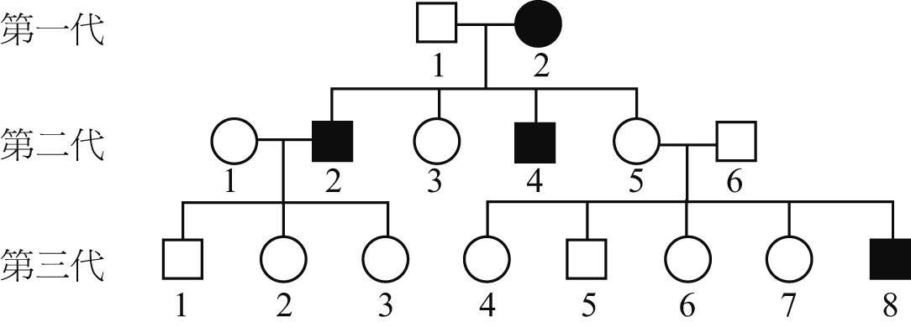
34. 下圖為遺傳工程實驗的部分過程示意圖，甲～丁代表各不同階段參與作用的成分。根據下圖的資料，下列哪些敘述正確？ (A)「甲」可以是細菌的質體 (B)「乙」是某種酵素分子 (C)「丙」可以是植物的 RNA 分子 (D)「丁」為激素分子 (E)圖中各階段的反應都可在試管內反應完成。
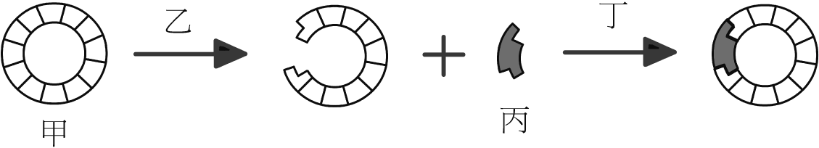
35. 下列所示細菌DNA含氮鹼基的數量比例關係中，哪幾項正確？ (A)A = C，T = G (B)A = T，C = G (C)A + T = C + G (D)A + C = T + G (E)(A + G)/ (C + T)= 1。
36. 下列有關DNA與RNA的比較，哪些敘述正確？ (A)二者均含五碳糖和磷酸根 (B) DNA通常為雙股結構，RNA通常為單股結構 (C)DNA含核糖，RNA含去氧核糖 (D)DNA是核苷酸的聚合物，RNA是核酸的聚合物 (E)DNA含胸腺嘧啶，RNA含尿嘧啶。
37. 下圖為某家族的族譜系圖，部分家族成員罹患一種「單一基因異常」而引發的遺傳疾病。按照家族譜系圖所呈現的資料，下列有關此種遺傳疾病的敘述，哪些選項正確？ (A)為一種顯性遺傳疾病 (B)為一種隱性遺傳疾病 (C)該基因位於體染色體上 (D)該基因位於X染色體上 (E)該基因位於Y染色體上。
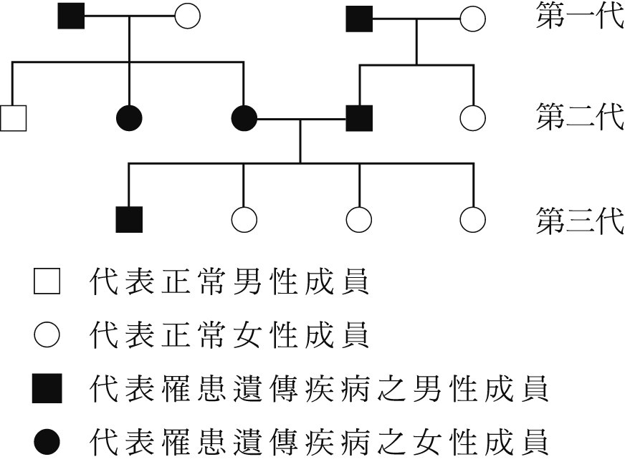
38. 達爾文演化論的核心是天擇，下列哪幾項屬於天擇作用？ (A)無毒蝴蝶的斑紋愈來愈像有毒蝴蝶的斑紋 (B)花蜂偏好紅花，導致某種植物紅花比例增加 (C)從前的玉米果粒很小，經多年篩選後才產生現今大果粒的玉米 (D)果農努力篩選培養，而使果實逐漸變大且甜度提高 (E)同種鳥類在求偶儀式中的行為都非常雷同，而求偶行為不同者因不易擇偶而無後代。
39. 解剖學和比較生物學提供了演化上同源構造的證據，下列哪些屬於此類證據？ (A)仙人掌的刺和玫瑰的刺 (B)狗的眼睛和魚的眼睛 (C)人的手和鯨的前肢 (D)蝙蝠的前肢和鳥的翅膀 (E)鯨的鰭和吳郭魚的鰭。
40. 下列有關六界系統中生物的敘述，哪些正確？ (A)古菌界多生活於極端環境 (B)細菌界的生物在生態系中皆扮演分解者角色 (C)菌物界的生物體都由菌絲組成 (D)植物界的生物體都具有維管束，可加速物質的運送 (E)動物界的生物都沒有細胞壁。
41. 下列有關DNA複製和基因表現的敘述，哪些正確？ (A)DNA複製時，需以核苷酸作為原料 (B)複製後的子DNA，其兩股都是新合成的 (C)轉錄作用需要DNA聚合酶協助 (D)DNA上的兩股可同時做為基因表現的模板 (E)轉譯合成蛋白質時，需以胺基酸作為原料。
42. 達爾文演化思想的精髓是「天擇說」，其提出與下列哪些因素有關？ (A)拉馬克的用進廢退說 (B)萊爾的地質學原理 (C)馬爾薩斯的人口論 (D)華萊士在東南亞的觀察研究 (E)加拉巴哥群島的雀鳥。
43. 下列有關人類的唾腺細胞和神經細胞的比較，哪些正確？ (A)含相同的DNA序列 (B)ATP的構造相同 (C)含有相同種類和數量的RNA (D)前者的高基氏體發達 (E)後者含有較多的粒線體。
44. 根據六界分類說，下列哪些界的生物部分可行自營生活？ (A)古菌界 (B)細菌界 (C)菌物界 (D)原生生物界 (E)植物界。
45. 依據三域說或六界說的歸類系統，下列依生物體特徵而歸類的敘述，哪些正確？ (A)細菌歸入細菌域 (B)眼蟲歸入真核生物域 (C)甲烷菌歸入古菌域 (D)藍綠菌歸入古菌界 (E)酵母菌歸入細菌域。
46. 根據六界分類說，下列哪些界的生物具有細胞核？ (A)細菌界 (B)古菌界 (C)菌物界 (D)植物界 (E)原生生物界。
- 下列有關紅綠色盲的遺傳，哪些敘述正確？ (A)父親色盲則女兒必色盲 (B)兒子色盲，其母親不一定色盲 (C)女兒色盲，則其父、母親皆必色盲 (D)父親色盲，則其祖父必定色盲 (E)父母的表型皆正常，必不會生下色盲女兒。
- 下列有關基因表現的敘述，哪些正確？ (A)轉錄作用是指以DNA的其中一股為模版合成RNA的過程 (B) DNA分子中兩條互補的核苷酸鏈皆同時作為轉錄的模版 (C)在人類細胞中，轉錄作用在細胞核中進行 (D)轉譯作用是指把RNA上所攜帶的遺傳訊息翻譯成胺基酸的排列順序 (E)在人類細胞中，轉譯作用在細胞質中進行。
- 生物學家做重組DNA常用下列哪些載體？ (A)同種生物的染色體 (B)病毒的DNA (C)病毒的RNA (D)細菌的質體 (E)細菌的染色體。
- 下列哪些可做為物種演化的證據？ (A)人類胚胎早期的心臟與魚類相似 (B)人類的智齒屬痕跡器官，可做為演化的證據 (C)昆蟲的翅與鳥類的翅為同功器官，可做為演化的證據 (D)比較幾種澳洲有袋類12S rRNA的含氮鹼基序列 (E)畫出雉科鳥類在地理上分布的曲線圖，可做為化石上的演化證據。

松山高中九十九學年度第一學期高一生物科第二次期中考選擇題答案

1 | 2 | 3 | 4 | 5 | 6 | 7 | 8 | 9 | 10
A | C | D | B | A | C | C | D | D | C
11 | 12 | 13 | 14 | 15 | 16 | 17 | 18 | 19 | 20
C | A | C | C | B | D | A | B | C | D
21 | 22 | 23 | 24 | 25 | 26 | 27 | 28 | 29 | 30
A | D | A | D | D | B | B | A | C | A
31 | 32 | 33 | 34 | 35 | 36 | 37 | 38 | 39 | 40
BDE | AE | BCD | ABE | BDE | ABE | AC | ABE | BCD | AE
41 | 42 | 43 | 44 | 45 | 46 | 47 | 48 | 49 | 50
AE | BCDE | ABDE | ABDE | ABC | CDE | BE | ACDE | BD | ABD

